HEALTH EDUCATION AND PRIVATE VOCATIONAL SCHOOL TRAINING
"CARE FOR PUBLIC WOMEN REMAINING HEALTHY IN THE PANDEMIC
TIME COVID 19"

Abstrak

Involusi uterus adalah perubahan yang merupakan proses kembalinya alat kandungan atau uterus dan jalan lahir setelah bayi lahir hingga mencapai keadaan sebelum hamil yang dipengaruhi oleh mobilisasi dan senam masa nifas. Saat masa nifas para ibu di haruskan untuk melakukan senam nifas atau senam setelah melahirkan. Senam ini dilakukan sejak hari pertama setelah melahirkan hingga hari kesepuluh. Pada tahun 2015 hampir 68% ibu nifas tidak pernah melakukan senam nifas. Pengabdian Kepada Masyarakat ini berupa 2 kegiatan yaitu pendidikan kesehatan dan pelatihan senam nifas. Metode pendidikan kesehatan yang digunakan yaitu ceramah dan tanya jawab. Sedangkan pelatihan senam nifas meliputi role model teknik senam nifas yang benar. Tujuan Pengabdian Kepada Masyarakat ini untuk mengembalikan kebugaran tubuh pasca persalinan. Peserta pendidikan kesehatan dan pelatihan senam nifas yaitu ibu nifas sebanyak 20 orang. Kegiatan pengabdian kepada masyarakat dilaksanakan selama 1 hari di Aula Akademi Kebidanan Tahirah Al Baeti Bulukumba. Setelah mengikuti kegiatan ini, para peserta memahami dan mampu mempraktikkan senam nifas secara mandiri. Pengabdian Kepada Masyarakat ini diharapkan bisa memberikan pengetahuan dan keterampilan kepada ibu nifas tentang senam nifas, sehingga responden mempunyai kemandirian untuk melakukan senam nifas.

Kata Kunci : senam, nifas, involusi

Abstract

Uterine involution is a change which is the process of returning the uterus or uterus and birth canal after the baby is born until it reaches a pre-pregnancy state that is influenced by mobilization and childbirth exercises. During the postpartum period, mothers are required to do postpartum gymnastics or exercises after childbirth. This gymnastics is carried out from the first day after giving birth to the tenth day. In 2015, almost 68% of postpartum mothers never did postpartum exercise. This community service takes the form of 2 activities, namely health education and postpartum gymnastics training. The health education methods used were lectures and questions and answers. Meanwhile, postpartum gymnastics training includes the correct role model of postpartum gymnastics techniques. The purpose of this Community Service is to restore postpartum fitness. Participants of health education and postpartum gymnastics training were 20 postpartum mothers. Community service activities were carried out for 1 day in the Hall of the Tahirah Al Baeti Midwifery Academy in Bulukumba. After participating in this activity, the participants understood and were able to independently practice puerperal gymnastics. This community service is expected to provide knowledge and skills to postpartum mothers about postpartum exercise, so that respondents have the independence to do postpartum exercise.
Keyword : gymnastics, puerperium, involution

- PENDAHULUAN
Pasca persalinan ibu sering mengeluhkan rasa sakit pada perut bagian bawah yang bertambah nyerinya saat menyusui. Rasa sakit itu menyertai pengecilan rahim dan biasanya hilang sepuluh hari pasca persalinan, meskipun demikian rahim baru pulih kembali sekitar 6 minggu (40-42 hari) (Ika, dkk, 2014).
Involusi uterus adalah perubahan yang merupakan proses kembalinya alat kandungan atau uterus dan jalan lahir setelah bayi lahir hingga mencapai keadaan sebelum hamil yang dipengaruhi oleh mobilisasi dan senam masa nifas. Proses involusi ini dimulai segera setelah plasenta lahir akibat kontraksi otot-otot polos uterus. Involusi disebabkan oleh kontraksi dan retraksi serabut otot uterus yang terjadi terus-menerus. Apabila terjadi kegagalan involusi uterus untuk kembali pada keadaan tidak hamil maka akan menyebabkan sub involusi. Gejala dari sub involusi meliputi lochea menetap/merah segar, penurunan fundus uteri lambat, tonus uteri lembek, tidak ada perasaan mules pada ibu nifas akibatnya terjadinya perdarahan (Anggraini, 2010).

Salah satu upaya untuk mengembalikan keadaan normal dan meningkatkan kekuatan otot perut adalah dengan senam nifas. Senam nifas merupakan suatu latihan yang dapat dilakukan 24 jam setelah melahirkan dengan gerakan yang telah disesuaikan dengan kondisi ibu-ibu setelah melahirkan. Senam nifas bermanfaat untuk

mempercepat penyembuhan, mencegah timbulnya komplikasi, memulihkan dan menguatkan otot-otot punggung, otot dasar panggul dan otot perut (Ambarwati, 2010).

Pelaksanaan senam nifas harus dilakukan secara bertahap, sistematis, dan kontinyu. Senam nifas penting sekali di lakukan oleh ibu yang telah melahirkan untuk mengembalikan kebugaran tubuh pasca persalinan. Melalui latihan secara teratur, calon ibu diharapkan dapat lebih tenang serta siap saat persalinan maupun setelah proses persalinan. Senam nifas sebaiknya dilakukan setelah kondisi tubuh benar-benar pulih kembali, dan tidak ada keluhan-keluhan ataupun gejala-gejala akibat kehamilan / persalinan yang lalu (Andriyani, dkk, 2013).

Latihan senam nifas juga hendaknya diawali dengan pemanasan dan lakukan relaksasi setelah melakukan senam nifas untuk mendapatkan hasil yang lebih baik (Frilasari, 2014). Menurut penelitian Indriati, dkk (2014) pada 11.000 ibu nifas yang melakukan senam nifas didapatkan 76,4% ibu mengalami involusi uterus yang cepat. Penelitian yang dilakukan oleh Citra Hadi, dkk 2014 hampir 33,8% ibu mengalami sub involusi uterus karena ibu tidak pernah melakukan senam nifas.

Berdasarkan studi pendahuluan di Kecamatan Ujung Bulu secara wawancara dan observasi pada 20 ibu nifas didapatkan bahwa 15 (75%) ibu nifas tidak pernah melakukan senam nifas dan 5 (25%) ibu nifas pernah melakukan senam nifas. Dari 5 ibu nifas yang tidak melakukan senam nifas didapatkan 3 ibu nifas mengalami masa nifas yang sub involusi.

Senam nifas jarang dilakukan oleh ibu-ibu yang telah melakukan persalinan. Alasan ibu nifas tidak melakukan senam nifas. Pertama, karena memang tidak tahu bagaimana senam nifas. Kedua karena sangat bahagianya dan yang dipikirkan hanya bayi. Ketiga, takut sakit. Sebenarnya senam nifas mudah dilakukan. Ibu pasca melahirkan tidak harus melakukan gerakan bermacam-macam. Biasanya hanya duduk dan bersila. Bahkan, bila masih terasa sakit, senam nifas bisa dilakukan sambil tiduran. Kondisi tersebut berbeda dengan orang yang proses persalinannya melalui proses operasi. Jika proses persalinan degan operasi, maka tidak bisa langsung melakukan senam nifas seperti halnya proses persalinan normal. Ibu harus menunggu sampai cukup kuat dan tidak lagi sakit ketika bergerak (Maryunani, 2009).

Sebenarnya senam nifas mudah dilakukan. Ibu pasca melahirkan tidak harus

melakukan gerakan bermacam-macam. Biasanya hanya duduk dan bersila. Bahkan, bila masih terasa sakit, senam nifas bisa dilakukan sambil tiduran. Kondisi tersebut berbeda dengan orang yang proses persalinannya melalui proses operasi. Jika proses persalinan dengan operasi, maka tidak bisa langsung melakukan senam nifas seperti halnya proses persalinan normal. Ibu harus menunggu sampai cukup kuat dan tidak lagi sakit ketika bergerak (Brayshaw, 2008).

Faktor yang mempengaruhi senam nifas yaitu faktor internal dan eksternal. Faktor internal meliputi kesiapan fisik dan kesiapan psikologis ibu. Sedangkan faktor eksternal meliputi bayi kedinginan dimana bayi

membutuhkan dekapan ibu untuk menghangatkan tubuh bayi, kelelahan ibu, tenaga kesehatan kurang tersedia dalam mengajarkan senam nifas pada ibu post partum, bayi kurang siaga sehingga membutuhkan perhatian ibu dalam mengurus bayi (Widianti, 2010).
Dampak yang akan terjadi jika senam nifas tidak dilakukan antara lain : Infeksi karena involusi uterus yang tidak baik sehingga sisa darah tidak dapat dikeluarkan, perdarahan yang abnormal, kontraksi uterus baik sehingga resiko perdarahan yang abnormal dapat dihindarkan, trombosis vena (sumbatan vena oleh bekuan darah), timbul varises (Saleha, 2009).

Dengan melihat manfaat senam nifas pada ibu post partum ini memang sangat memerlukan peran penting dari keluarga atau keinginan sendiri dengan adanya upaya-upaya yang harus ditingkatkan yaitu upaya promotif dan preventif, upaya promotif misalnya memberikan penyuluhan tentang senam nifas.

- BAHAN DAN METODE
Pengabdian masyarakat ini dilaksanakan dalam bentuk kegiatan pendidikan kesehatan dan pelatihan senam nifas. Metode Pendidikan kesehatan yang digunakan yaitu ceramah dan Tanya jawab materi yang meliputi pengertian senam nifas, tujuan senam nifas, manfaat senam nifas, teknik senam nifas. Sedangkan pelatihan senam nifas meliputi role model teknik senam nifas yang benar.

Pendidikan kesehatan yang dilakukan mengacu pada Satuan Acara Pendidikan Kesehatan (SAP) yang telah disusun sebelumnya. Isi SAP meliputi tujuan instruksional umum dan khusus, pokok dan sub pokok materi pendidikan kesehatan, tahapan kegiatan pendidikan kesehatan, kegiatan penyuluh (dosen dan mahasiswa) dan kegiatan peserta (ibu nifas), media dan alat pendidikan kesehatan.

Pelatihan yang dilakukan mengacu pada Standar Operasional Prosedur (SOP) senam nifas. SOP senam nifas meliputi :

Tabel 1. Standar Operasional Prosedur (SOP) Senam Nifas

No. | Langkah |  | Gerakan
1. | Berbaring dengan lutut di tekuk. Tempatkan
 | tangan diatas perut di bawah area iga-iga.
 | Napas dalam dan lambat melalui hidung dan
 | kemudian keluarkan melalui mulut.
2. | Berbaring terlentang, lengan dikeataskan diatas
 | kepala, telapak terbuka keatas. Kendurkan
 | lengan kiri sedikit dan regangkan lengan kanan.
 | Pada waktu yang bersamaaan rilekskan kaki
 | kiri dan regangkan kaki kanan.
3. | Berbaring terlentang. Kedua kaki sedikit
 | diregangkan. Tarik dasar panggul, tahan selama
 | tiga detik dan kemudian rileks.
4. | Memiringkan panggul. Berbaring, | lutut
 | ditekuk. Kencangkan otot-otot perut sampai
 | tulang punggung mendatar dan kencangkan
 | otot-otot bokong tahan 3 detik kemudian rileks.
5. | Berbaring terlentang, lutut ditekuk, lengan
 | dijulurkan ke lutut. Angkat kepala dan bahu
 | kira-kira 45 derajat, tahan 3 detik dan rilekskan
 | dengan perlahan.
6. | Posisi yang sama seperti diatas. Tempatkan
 | lengan lurus di bagian luar lutut kiri.
 |  | -13-
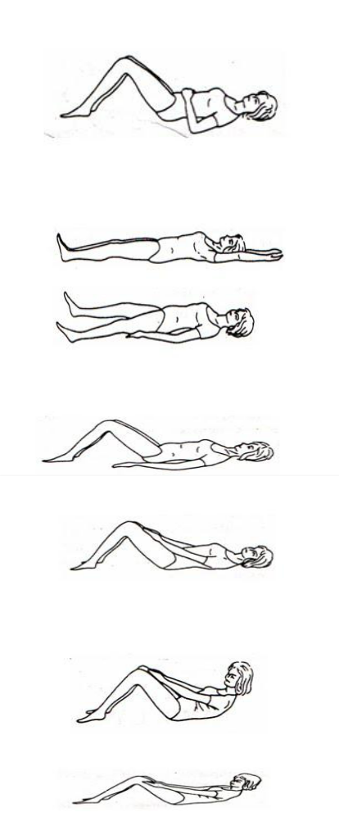



7. | Tidur terlentang, kedua lengan di bawah kepala
 | dan kedua kaki diluruskan. angkat kedua kaki
 | sehingga pinggul dan lutut mendekati badan
 | semaksimal mungkin. Lalu luruskan dan angkat
 | kaki kiri dan kanan vertical dan perlahan-lahan
 | turunkan kembali ke lantai.
8. | Tidur terlentang dengan kaki terangkat ke atas,
 | dengan jalan meletakkan kursi di ujung kasur,
 | badan agak melengkung dengan letak paha dan
 | kaki bawah lebih atas. Lakukan gerakan pada
 | jari-jari | kaki | seperti | mencakar | dan
 | meregangkan. Lakukan ini selama setengah
 | menit.
9. | Gerakan ujung kaki secara teratur seperti
 | lingkaran dari luar ke dalam dan dari dalam
 | keluar. Lakukan gerakan ini selama setengah
 | menit.
10. | Lakukan gerakan telapak kaki kiri dan kanan
 | ke atas dan ke bawah seperti gerakan
 | menggergaji. Lakukan selama setengah menit.
11. | Tidur terlentang kedua tangan bebas bergerak.
 | Lakukan gerakan dimana lutut mendekati
 | badan, bergantian kaki kiri dan kaki kanan,
 | sedangkan tangan memegang ujung kaki, dan
 | urutlah mulai dari ujung kaki sampai batas
 | betis, lutut dan paha. Lakukan gerakan ini 8
 | sampai 10 kali setiap hari.
12. | Berbaring terlentang, kaki terangkat ke atas,
 | kedua tangan di bawah kepala. Jepitlah bantal
 | diantara kedua kaki dan tekanlah sekuat-
 | kuatnya. Pada waktu bersamaan angkatlah
 | pantat dari kasur dengan melengkungkan
 | badan. Lakukan sebanyak 4 sampai 6 kali
 | selama setengah menit.

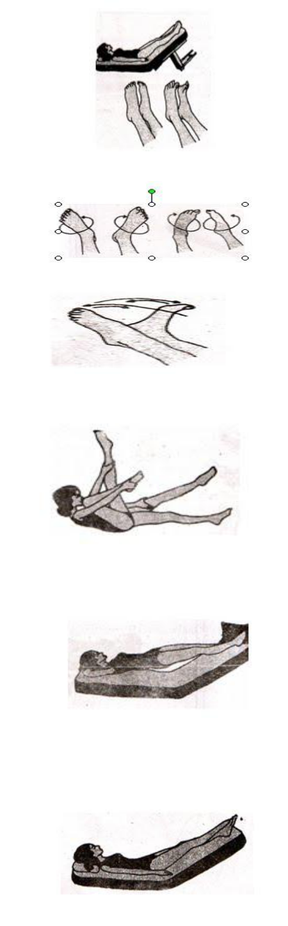

- Tidur terlentang, kaki terangkat ke atas, kedua lengan di samping badan. kaki kanan disilangkan di atas kaki kiri dan tekan yang kuat. Pada saat yang sama tegangkan kaki dan kendorkan lagi perlahan-lahan dalam gerakan selama 4 detik. Lakukanlah ini 4 sampai 6 kali selama setengah menit.

- HASIL DAN PEMBAHASAN

Pengabdian Kepada Masyarakat dengan tema “Peduli ibu nifas tetap sehat dimasa pandemic covid 19” di Akademi Kebidanan Tahirah Al BAeti Bulukumba, dilaksanakan pada Senin tanggal 1 Februari 2021 jam 10.00 Wita di Kelurahan tanah Kongkong, Kecamatan Ujung Bulu, Kabuoaten Bulukumba.

Hasil kegiatan Pengabdian Kepada Masyarakat yaitu jumlah peserta yang mengikuti kegiatan pengabdian kepada masyarakat berjumlah 20 orang. Sebelum
mendapat pendidikan kesehatan dan pelatihan senam nifas, peserta tidak mengetahui bagaimana senam nifas dan tidak melakukan senam nifas. Setelah dilakukan Pengabdian Kepada Masyarakat, peserta paham dan mampu mempraktikkan senam nifas secara mandiri ditandai dengan rasa antusias para peserta untuk mengikuti kegiatan ini dan semua peserta mempraktikkan cara senam nifas. Kegiatan ini juga melibatkan 10 mahasiswi yang membantu para peserta memperagakan senam nifas dengan benar.
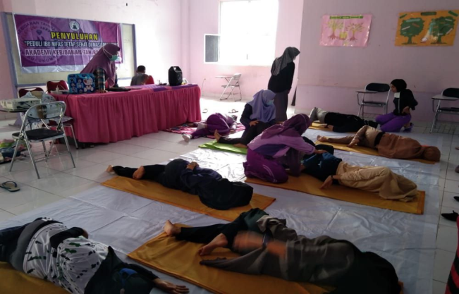

Gambar 1. Responden Pendidikan Kesehatan dan Pelatihan Senam Nifas

Salah satu bentuk mobilisasi setelah bersalin adalah senam nifas. Yang sangat penting untuk mengembalikan tonus otot-otot yang mengalami peregangan selama kehamilan dan persalinan kembali normal (Nurniati, 2014). Senam nifas merupakan bentuk ambulasi dini pada ibu-ibu nifas yang salah satu tujuannya untuk memperlancar proses involusi, sedangkan ketidaklancaran proses involusi berakibat buruk pada ibu nifas seperti terjadi perdarahan yang bersifat lanjut dan kelancaran proses involusi (Syaflindawati, 2017). Kenyataannya pada ibu nifas berdampak kurang baik seperti timbul perdarahan atau infeksi. Masih banyak ibu-ibu nifas takut untuk bergerak sehingga menggunakan sebagian waktunya untuk tidur terus menerus. Setelah diberikan pendidikan kesehatan dan pelatihan senam nifas, ibu-ibu nifas tersebut paham tentang senam nifas dan melakukan senam nifas minimal 3 kali dalam seminggu secara mandiri di rumah.

- KESIMPULAN
Kesimpulannya adalah Pendidikan kesehatan dan pelatihan senam nifas dilaksanakan pada hari Senin tanggal 1 Februari 2021 jam 10.00 Wita di Akademi Kebidanan Tahirah Al BAeti Bagi Masyarakat Kelurahan Tanah Kongkong, Kecamatan Ujung Bulu, Kabupaten Bulukumba. Peserta Pengabdian Kepada Masyarakat yaitu ibu nifas usia 40 hari sampai 1 tahun sebanyak 20 orang; Peserta Pengabdian Kepada Masyarakat mendapatkan penyuluhan dan pendidikan kesehatan tentang senam nifas; Peserta Pengabdian Kepada Masyarakat paham tentang cara senam nifas dan mempraktikkan minimal 3 kali dalam 1 minggu secara mandiri di rumah.
Saran-saran yaitu bagi masyarakat adalah masyarakat diharapkan agar meningkatkan pengetahuannya tentang perawatan ibu nifas sehingga ibu nifas tetap sehat dan tidak ada komplikasi; bagi kader adalah ader diharapkan agar meningkatkan pengetahuan tentang senam nifas sehingga bisa mentransferkan ilmunya kepada masyarakat; bagi institusi pendidikan adalah diharapkan hasil Pengabdian Kepada Masyarakat ini dapat menjadi masukan untuk segenap civitas akademika dalam melakukan proses Pengabdian Kepada Masyarakat selanjutnya agar menjadi lebih baik.

- DAFTAR PUSTAKA

Ambarwati.(2010). Asuhan Kebidanan Nifas. Jogjakarta : Mitra Cendikia
Andriyani, Nurlaila & R. Pranajaya. (2013). Pengaruh Senam Nifas terhadap Penurunan Tinggi Fundus Uteri Pada Ibu Post Partum. Jurnal Keperawatan. Volume IX (2). Hal. 180-185
Anggraini. (2010). Asuhan Kebidanan Masa Nifas. Yogyakarta : Pustaka Rihama
Brayshaw. (2008). Senam hamil dan nifas. Jakarta : EGC
Frilasari, Heni.(2014). Pengaruh Senam Nifas terhadap Proses Involusi Uteri pada Ibu Post Partum. Jurnal Penelitian Kesehatan. Volume 11 (2). Hal. 223-225Citra Hadi,K, Intan, S, Isna, H.(2014). Analisis Pengetahuan dan Tindakan Senam Kegel terhadap Penyembuhan Luka Perineum Pada Ibu Nifas. Pharmacy. Volume 11 (01). Hal. 26-39 berperan aktif sebagai peserta dalam kegiatan Pengabdian Kepada Masyarakat ini.
Ika,I, Kusumastuti & Titi, A.(2014). Pengaruh Senam Nifas terhadap Kecepatan Involusi Uterus Pada Ibu Nifas. Jurnal Involusi Kebidanan. Volume 4 (8). Hal. 33-46
Indriati, Tunjung, S, Ika, F. (2014). Pengaruh Senam Nifas terhadap Kecepatan Involusi Uteri Ibu Post Partum. Kosala. Volume 2 (1). Hal. 39-44
Maryunani. (2009). Asuhan pada Ibu dalam Masa Nifas (postpartum), Jakarta : Trans Info Media
Nurniati. (2014). Pengaruh Senam Nifas Terhadap Penurunan Tinggi Fundus Uteri Pada Ibu Post Partum, Jurnal Kesehatan Andalas. Volume 3 (3). Hal. 14-25
Saleha. (2009). Asuhan Kebidanan Pada Masa Nifas. Jakarta: Salemba Medika
Syaflindawati. (2017). Hubungan Senam Nifas Dengan Penurunan Involusi Uteri Pada Ibu Post Partum Hari Ke 1-3. Jurnal Ilmu Kesehatan. Volume 1 (1). Hal. 117-122Widianti. (2010). Senam Kesehatan. Yogyakarta : Nuha Medika

